Le Four Seasons Hotel Megève propose une offre d’ouverture à l’occasion du lancement des réservations pour la saison d’hiver 2017/2018

Le nouvel Hôtel ouvrira ses portes le 15 décembre 2017 au sein de la très réputée station de Megève et offrira de nombreuses opportunités de loisirs hiver comme été
August 2, 2017, Megeve, France

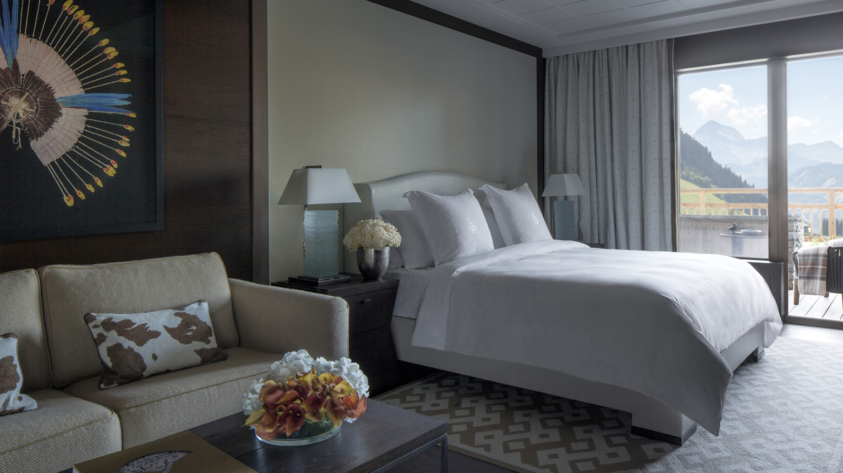
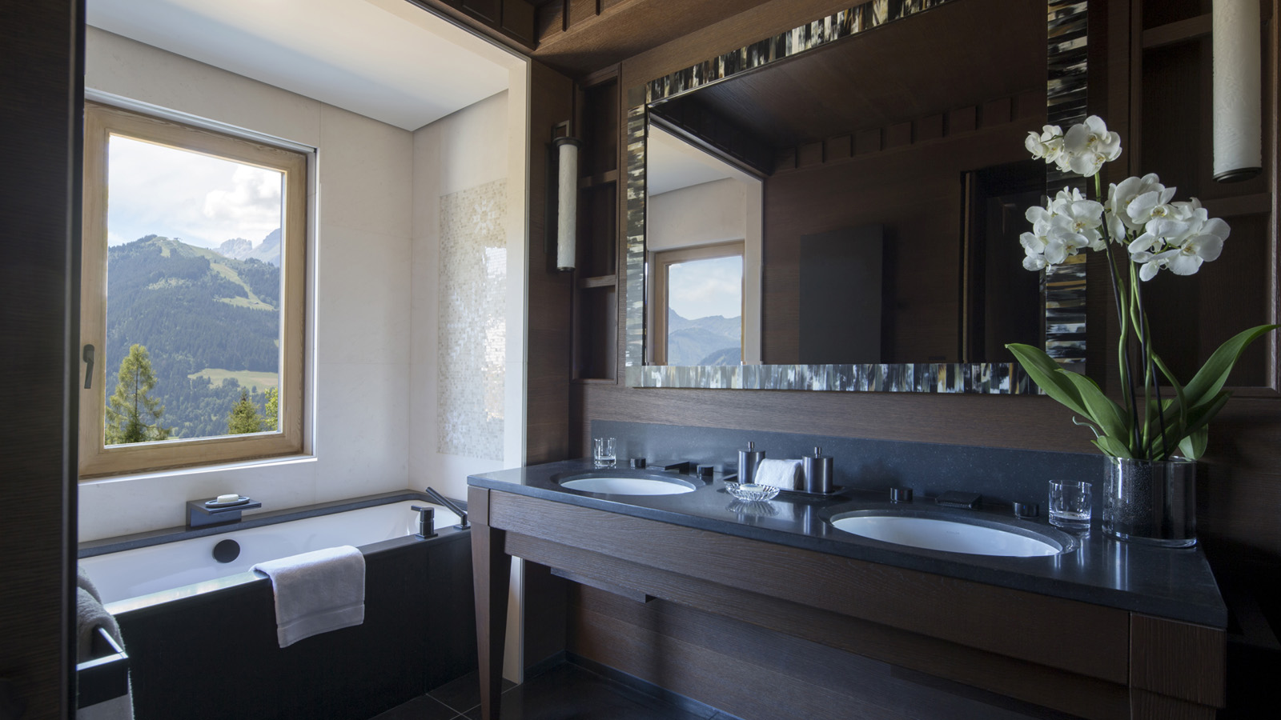 | 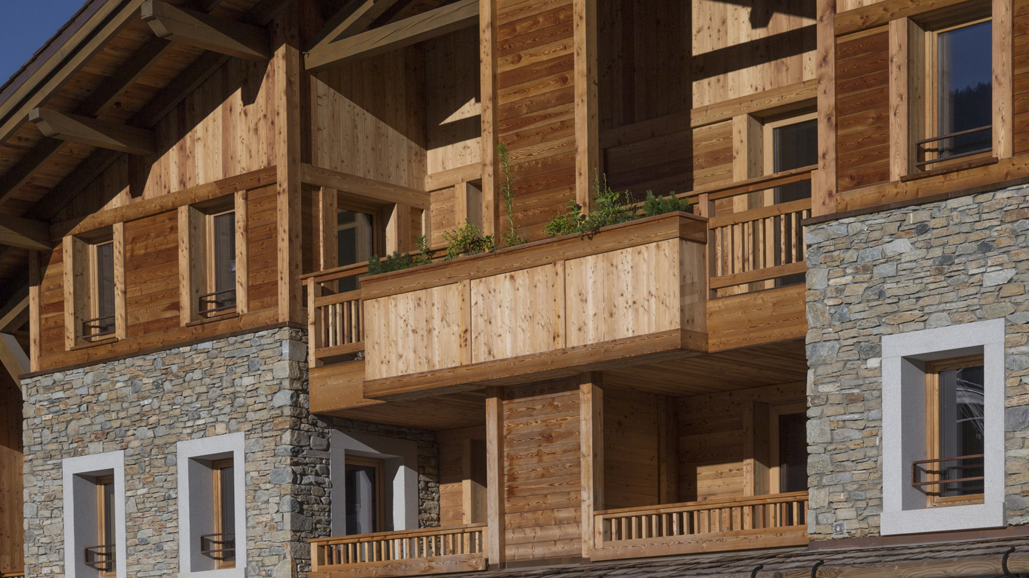 | 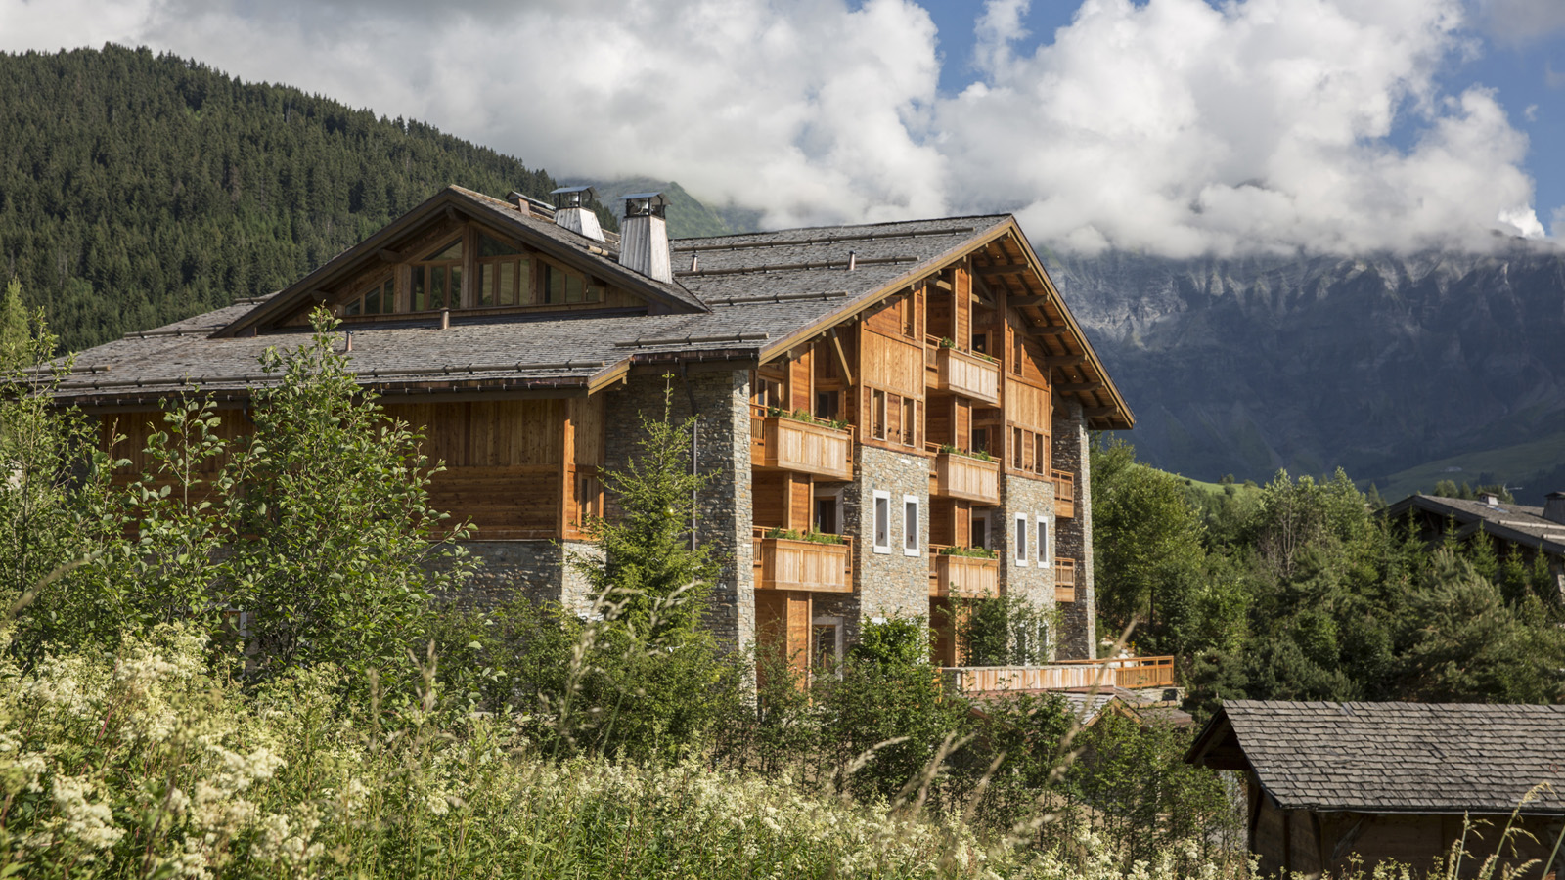
Les réservations sont désormais ouvertes pour le
Four Seasons
Hotel Megève, qui ouvrira ses portes pour la saison de ski 2017/18, avec une offre d’ouverture destinée aux premiers clients de l’établissement.
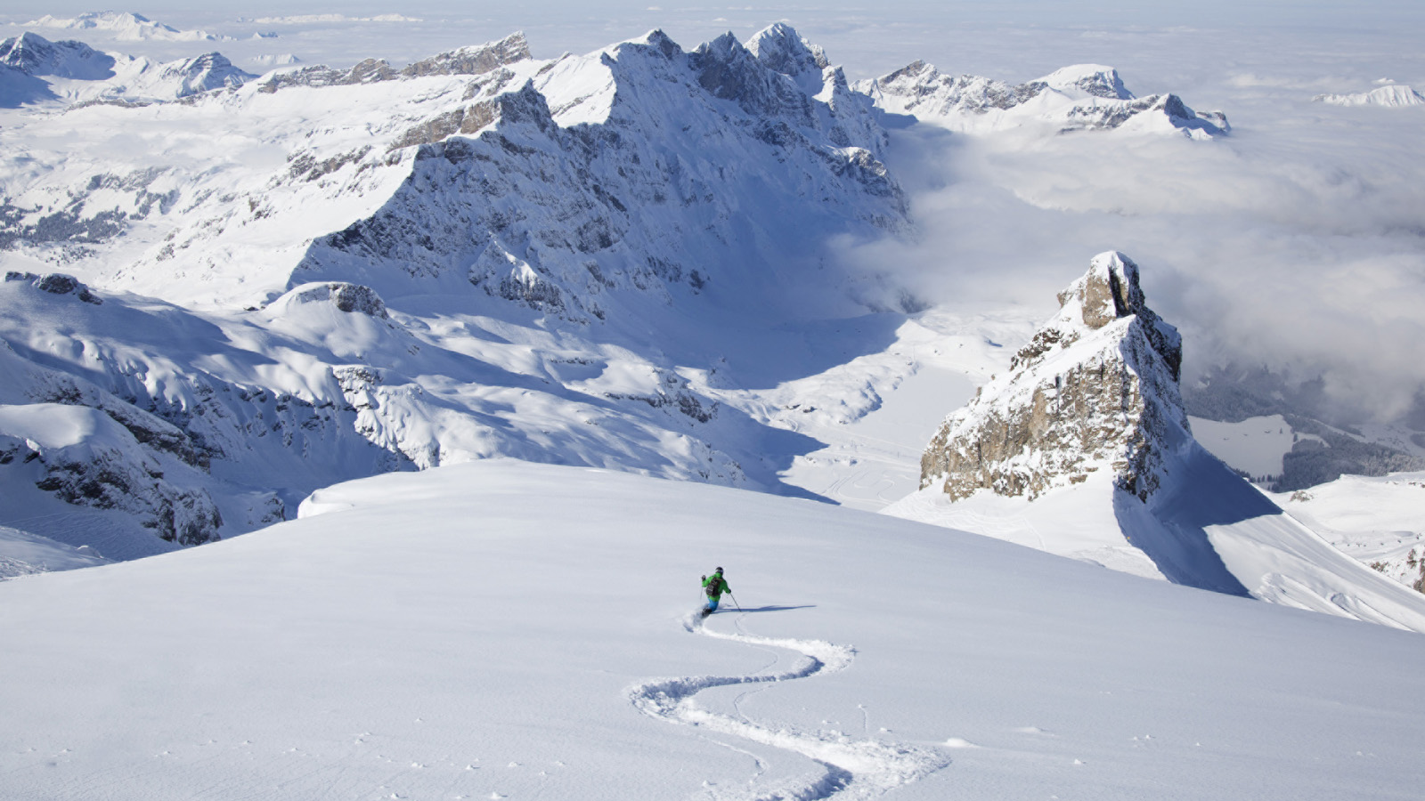 | 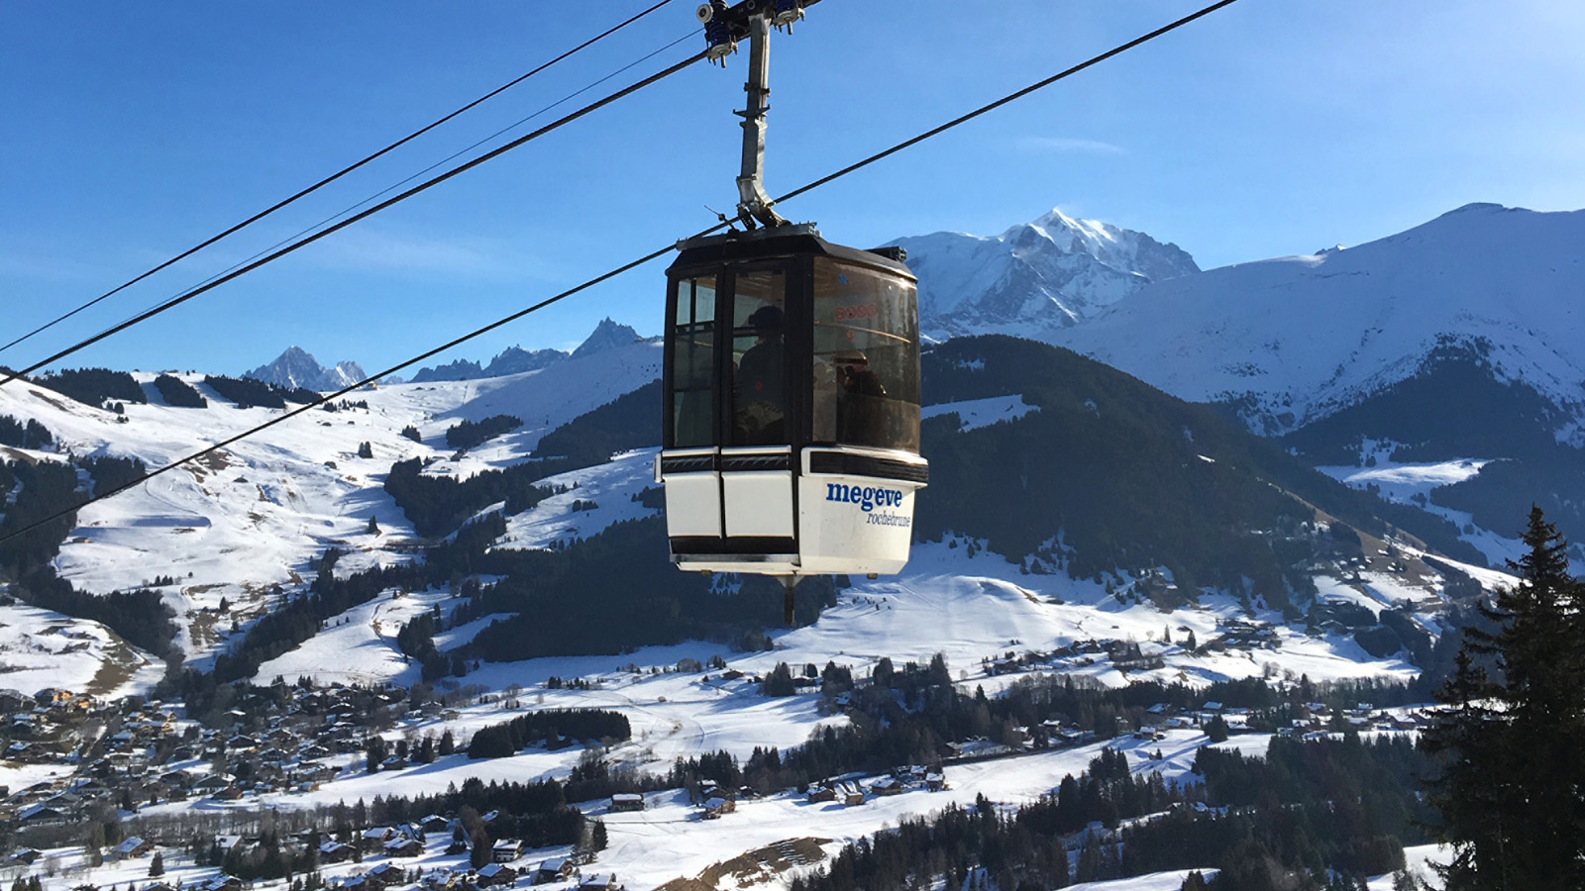 | 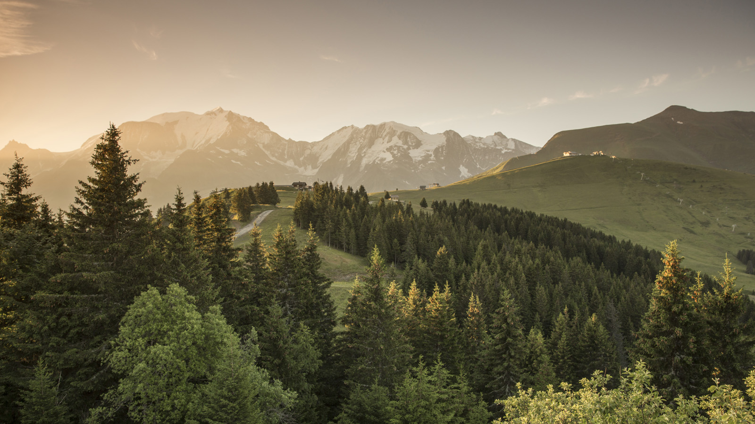
Le nouvel Hôtel qui bénéficie d’un accès direct aux pistes est une interprétation moderne du chalet de montagne traditionnel. Il offrira tout le confort et les services nécessaires pour que familles, couples et groupes d’amis puissent vivre une expérience mémorable à la montagne. Qu’il s’agisse de randonnées dans les alpages, de ski sur les 136 pistes que compte la station, de kayak dans les vallées de montagne, ou tout simplement de soirées à savourer du bon vin, du chocolat chaud ou des cigares au coin du feu, tout est prévu pour leur plaisir. Le
Four Seasons
Hotel Megève promet de devenir le lieu le plus chic pour l’après-ski dans la charmante station de Megève.
"Megève a toujours a attiré des générations de skieurs avertis et des amoureux de plein air et de grands espaces. Désormais, avec l’ouverture du
Four Seasons
Hotel Megève, les visiteurs auront accès à un service personnalisé de très haut niveau et au confort contemporain d'un tout nouvel Hôtel ", commente le Directeur Général François Arrighi.
Le restaurant Le 1920 ouvrira également le 15 décembre au sein du
Four Seasons
Hotel Megève. Le restaurant doublement étoilé, déjà plébiscité par la clientèle locale et régulière de Megève, continuera d'offrir une cuisine de saison de grande qualité grâce au chef Julien Gatillon.
Les installations de l'hôtel incluent également quatre autres restaurants disposant de grandes terrasses pour profiter des journées ensoleillées d'hiver et des longues soirées d'été, un spa luxueux avec un centre de fitness et une piscine intérieure et extérieure chauffée toute l'année, ainsi que deux clubs distincts dédiés aux enfants et aux adolescents.
Outre les nombreux services et équipements qui caractérisent l’offre
Four Seasons
à travers le monde, les clients du
Four Seasons
Hotel Megève disposeront d’un ski concierge et d’un service ski valet en hiver, ainsi que d’un accès privilégié au Golf du Mont d'Arbois situé à côté de l'hôtel, considéré par beaucoup comme l’un des meilleurs golfs de la région pendant la saison estivale.
Soyez parmi les premiers à faire l'expérience du nouvel établissement à Megève et des services signature
Four Seasons
: le
Four Seasons
Hotel Megève propose une offre Grand Début, avec une réduction de 20% sur le tarif des chambres, valable entre le 15 décembre 2017 et le 15 avril 2018.
Le
Four Seasons
Hotel Megève sera ouvert chaque hiver entre le 15 décembre et le 15 avril, et chaque été du 1er juin au 30 septembre. Pour une fiche détaillée de toutes les offres et tous les services de l'hôtel, cliquez ici.

RELATED

August 2, 2017, Megeve, France
Four Seasons Hotel Megeve объявил о начале приёма бронирований на зимний сезон 2017-2018
http://publish.url/ru/megeve/hotel-news/2017/reservations-live-3.html

August 2, 2017, Megeve, France
Reservierungsstart: Four Seasons Hotel Megève
http://publish.url/de/megeve/hotel-news/2017/reservations-live-2.html

PRESS CONTACTS

Nicola Chilton
Director of Public Relations and Content - Europe, Middle East and Africa
Office No. 609 & 610, Level 6, Gate Precinct 3, Dubai International Finance Centre
Dubai
UAE
nicola.chilton@fourseasons.com

+971 4 550 1927

